Invista em qualidade, compre o melhor violão que puder.
Escolha Seu Violão
Por Judson Castro (www.judsoncastro.mus.br)
A escolha do instrumento é algo que, quase sempre, nos causa inconveniente inquietação, abalando nossos nervos talvez por falta ou excesso de informação. Essa tarefa poderá se tornar menos penosa se tivermos a companhia de uma pessoa com profundo conhecimento do assunto ao efetuarmos a compra.
É possível fazer várias classificações dos instrumentos: por faixa de preço, clássico ou não, cordas de aço ou nylon, estilos musicais mais usados, etc. Ainda assim cada violão é único devendo ser testado, experimentado e sentido pelo seu futuro dono. Alguns fabricantes possuem controle de qualidade muito alto inspirando confiança, mas que não dispensa verificações visto que existem pequenas variações entre instrumentos de mesma marca e modelo.
Apresentamos abaixo as principais classificações. Existem, porém, subdivisões dentro desses quadros e é por isso que, mais uma vez, ressaltamos a importância de termos ao nosso lado uma pessoa de confiança que possa nos esclarecer dúvidas e auxiliar a escolha.
Clássico ou Não Clássico
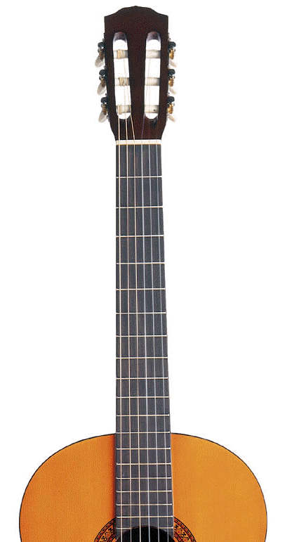 | De fácil percepção, o violão classificado como clássico é aquele que possui cordas de nylon, cujo corpo encontra-se com o braço do instrumento na 12ª casa.

Normalmente os violões clássicos não possuem o cutaway (corte que permite alcançar mais facilmente as casas acima da 12ª). | cutaway  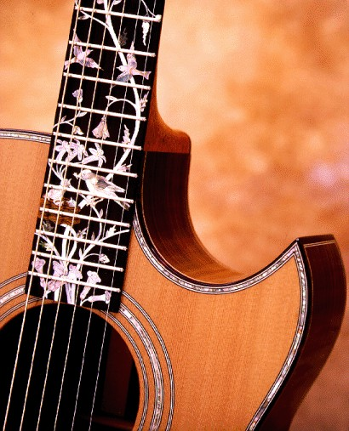

O fato de ser um violão clássico não significa que o instrumento poderá ser somente usado para executar músicas clássicas. Admite-se qualquer estilo musical e a nossa MPB e em gêneros musicais próximos como o choro e jazz, esse instrumento é amplamente usado.

Cordas de Aço ou Nylon
Também de fácil percepção, em geral os violões de cordas de aço possuem o cutaway ou então o braço encontra-se com o corpo do instrumento na l4ª casa (fig. 01). Estes violões diferem dos violões de cordas de nylon porque:
- Possuem cordas de aço;
- Possuem a escala abaulada;
- Possuem uma construção que permite o uso de cordas de aço sem prejudicar o instrumento (veja observação abaixo);
- São mais usados nos estilos musicais Rock, Country, Pop e Blues;
- Facilitam o emprego de bends (veja TÉCNICAS DE SOLO NA GUITARRA);
- Possuem a largura do braço mais fina que os violões clássicos (fig. 01).

Figura 01
Cordas de Aço Com Cutaway | Cordas de Aço Sem Cutaway (Mod.Folk)
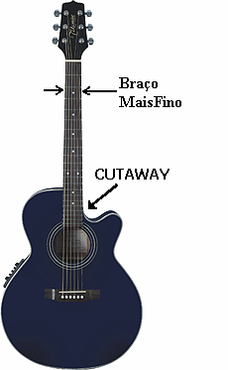 | 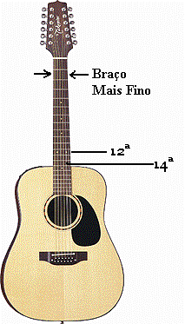
É importante esclarecer que, as cordas de nylon exercem uma pressão sobre o braço e o tampo do instrumento, menor que as cordas de aço. Por esta razão não é recomendável instalar cordas de aço em violões de cordas de nylon. Essa atitude poderá causar danos ao instrumento como empenamento do tampo e/ou do braço.

Eletro-Acústico ou Apenas Acústico
Basicamente os violões eletro-acústicos possuem um sistema de captação permitindo que seu som seja amplificado. Existem vários sistemas de captação e cada um irá proporcionar uma sonoridade diferente. É recomendável uma consulta com alguém que conheça bem os vários sistemas de captação para uma boa escolha.
Ao escolher este violão devemos ter em mente os principais objetivos desse investimento. Será usado em ambientes grandes ou será um instrumento apenas para uso em ambientes pequenos? Será necessário amplificar seu som?
Duas observações podem nos auxiliar:
- Todo violão acústico pode ser transformado em eletro-acústico. Para isso basta instalar um sistema de captação que possa ser encontrado em lojas especializadas em instrumentos.
- Se encontrarmos dois violões com o mesmo preço: um somente acústico e outro eletro-acústico qual devemos escolher? Qual é melhor? Imaginemos que ao construir o violão eletro-acústico, o fabricante terá que distribuir a mesma quantia de recursos (gastos com a fabricação) em um instrumento que terá que receber madeiras e também uma parte elétrica (fios, captador, equalizador, mão-de-obra especializada, etc.). Enquanto que no violão apenas acústico gastará todos os recursos somente com as madeiras e a mão-de-obra do luthier(1). Por essa razão, quase sempre, em instrumentos de mesmo preço, o violão acústico terá madeiras e acabamento melhor que o eletro-acústico.

Por Faixa de Preço
Os violões encontrados atualmente no Brasil estão entre os melhores do mundo e podem ser classificados basicamente em 3 faixas de preços. De modo geral, o preço do violão corresponde à sua qualidade, mas é preciso um certo cuidado para não pagar acima do realmente vale.
Até U$ 100.00 (ou + 300.00 Reais)
Esses violões são os mais simples que encontramos nas lojas. Geralmente fabricados em série, não recebem acabamento requintado, pois utilizam-se em sua construção madeiras baratas e laminadas (compensados = madeira prensada) que dificultam maior vibração produzindo um instrumento com pouco volume de som. Recomendados para iniciantes por serem resistentes e baratos apresentam, freqüentemente, pequenos defeitos.

De U$100.00 a U$400.00 (ou de +300.00 a +l.500.00 Reais)
Os violões encontrados nessa faixa de preço geralmente são bons instrumentos. Normalmente possuem resposta satisfatória quanto a afinação e sonoridade e é possível encontrarmos acabamentos bem feitos. As madeiras empregadas são de boa qualidade e alguns trazem o tampo de madeira maciça, o que influi positivamente na sonoridade do instrumento. São instrumentos feitos em série porem recebem um tratamento mais fino.

Acima de U$400.00 (ou ⁺ 1.500.00 Reais)
Geralmente são instrumentos artesanais feitos por encomenda permitindo a escolha de alguns itens como comprimento e largura do braço, tipo de tarraxas, madeira mais novas ou envelhecidas, tipo de captação, estojo, etc. Confeccionados por uma só pessoa, o LUTHIER, que cuida de cada etapa da construção, neles são empregadas madeiras nobres como ébano africano, jacarandá, etc. O acabamento e a afinação quase sempre são impecáveis. São instrumentos cujo valor real é alto, existindo uma certa dificuldade para encontrá-los. No caso dos artesanais, é preciso entrar em contato com o Luthier para fazer a encomenda.

Dica
Como podemos perceber, escolher bem um violão não é algo tão simples. O ideal é estabelecer qual o valor máximo a ser investido no instrumento, ver as opções de modelos e buscar ajuda de um bom profissional da área. Peça (se necessário pague pelo serviço) a ele que vá até a loja e auxilie-o na escolha do instrumento. Somente ele poderá, facilmente, identificar defeitos que poderão ser um transtorno no futuro.

Para Saber Mais

Revista: GUITAR PLAYER

Notas
1-Fabricante de instrumento de cordas com caixa de ressonância.

